|  |  |  |  |  |  |  |  |  |  |  |
| --- | --- | --- | --- | --- | --- | --- | --- | --- | --- | --- |
| |  |  |  | | --- | --- | --- | |  |  |  | | МИНОБРНАУКИ РОССИИ | | | | Федеральное государственное бюджетное образовательное учреждение  высшего образования  **«МИРЭА – Российский технологический университет»**  **РТУ МИРЭА** | | |   Институт Информационных технологий | |
|  | |
| Кафедра Вычислительной техники | |
|  | |
|  | |

|  |  |
| --- | --- |
| **ОТЧЕТ ПО ПРАКТИЧЕСКОЙ РАБОТЕ № 2** | |
| **по дисциплине** | |
| **«**Конфигурационное управление**»**  **Тема: «Менеджеры пакетов»** | |
|  | |
| Выполнил студент группы ИКБО-10-21 | Кушхов И.А. |
| Принял преподаватель | Степанюк В.С. |

|  |  |  |
| --- | --- | --- |
| Практическая работа выполнена | «__»_______202__ г. | *(подпись студента)* |
|  |  |  |
| «Зачтено» | «__»_______202__ г. | *(подпись руководителя)* |

Москва 2022

1. Задание 1

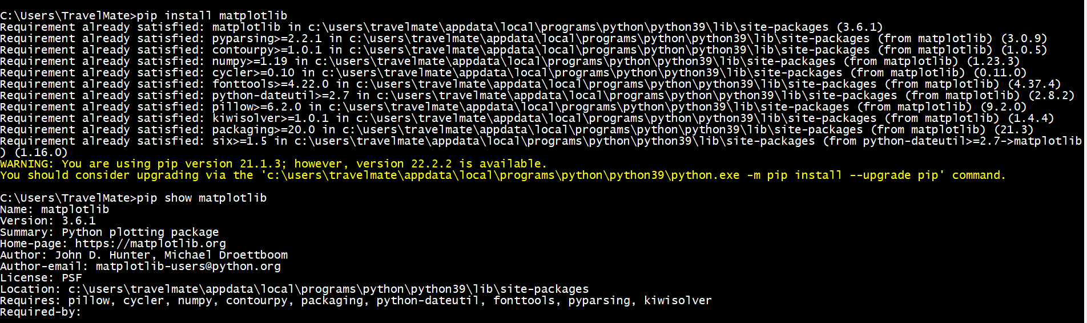Для выполнения задания был использован пакетный менеджер pip, при помощи которого был скачан пакет matplotlib через команду pip install matplotlib, а затем выведена служебная информация через команду pip show matplotlib. Результат работы виден на рисунке 1.

Рисунок 1 – демонстрация решения 1 задания

1. Задание 2

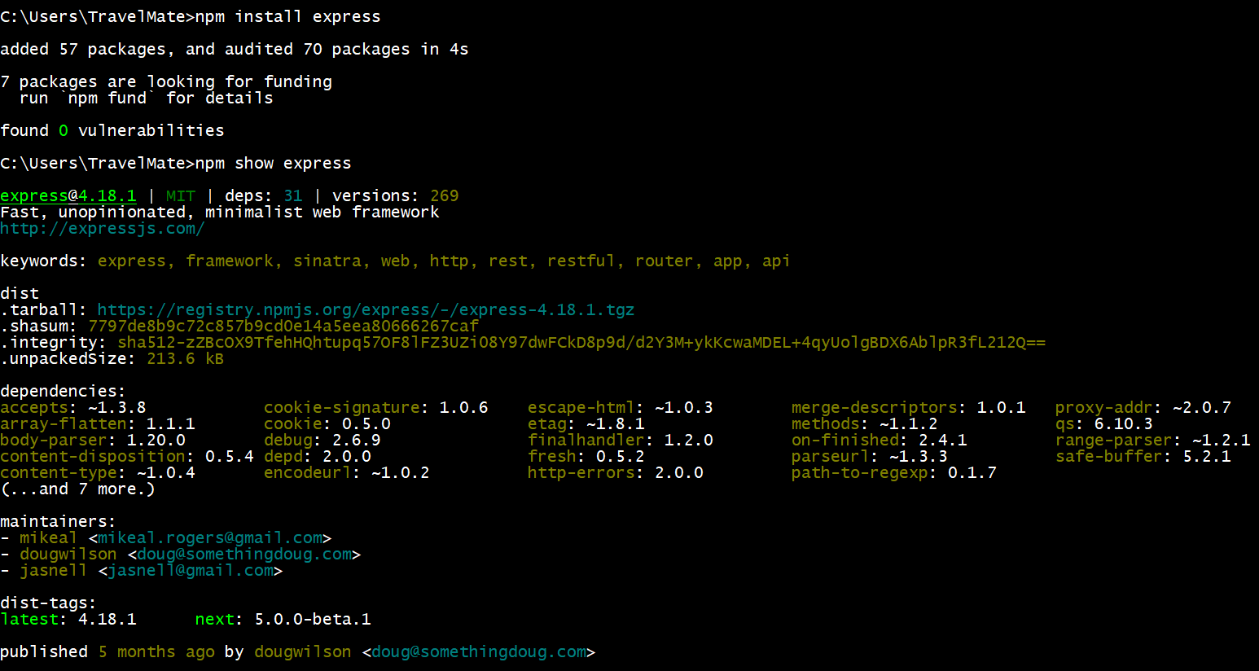Для выполнения задания был использован пакетный менеджер npm, при помощи которого был скачан пакет express через команду npm install expreess, а затем выведена служебная информация через команду npm show express. Результат работы виден на рисунке 2.

Рисунок 2 – демонстрация решения 2 задания

1. Задание 3

Для вывода графа зависимостей пакета matplotlib следует сначала воспользоваться python пакетом deptree, а после получения зависимостей построить граф при помощи graphviz.

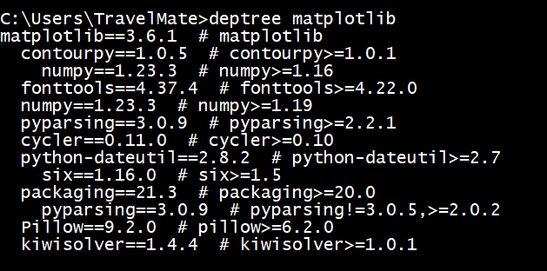

Рисунок 3 – получение списка зависимостей matplotlib

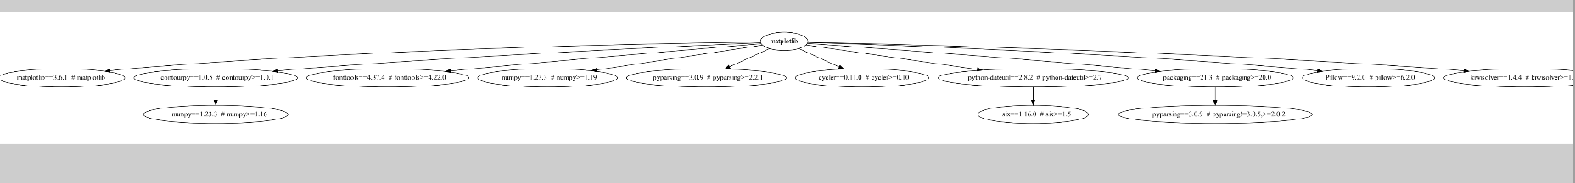

Рисунок 4 – отрисованный граф зависимостей

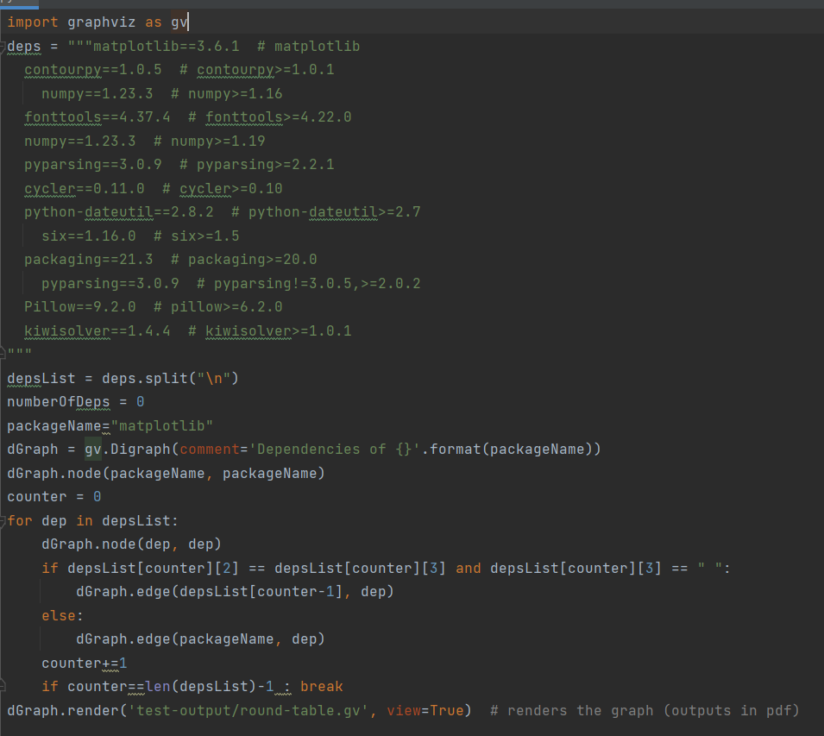

Рисунок 5 – код для построения графа зависимостей

Для вывода зависимостей пакета express необходимо воспользоваться пакетным менеджером npm, а именно его командой npm-remote-ls.

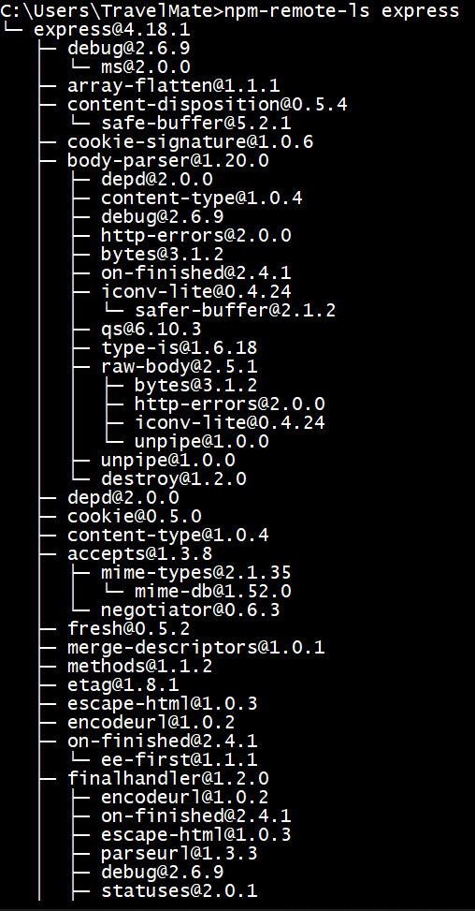

Рисунок 6 – демонстрация работы npm-remote-ls

Также можно воспользоваться командой для вывода дерева прямых зависимостей, то есть команда печатает не все дерево зависимостей, а только прямые зависимости.

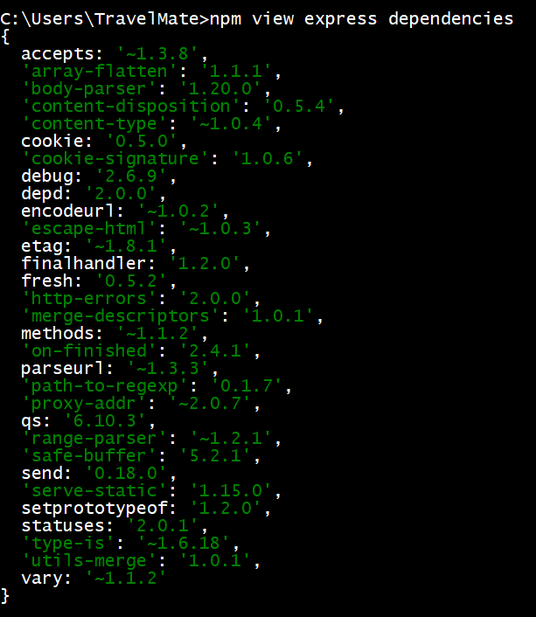

Рисунок 7 – зависимости пакета express



Рисунок 8 – граф зависимостей express в программе

Для наглядности стоит привести граф, построенный в браузере.

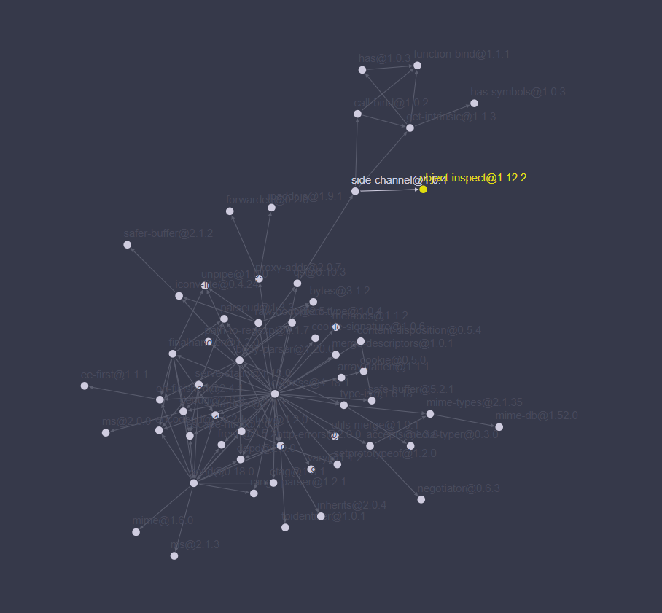

Рисунок 9 – граф зависимостей express в браузере

1. Задание 4

Для выполнения задания необходимо изучить программирование с ограничениями при помощи MiniZinc.

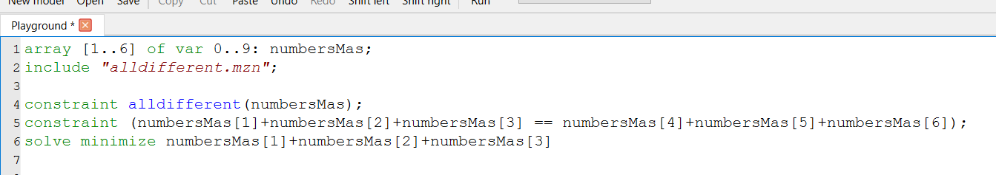

Рисунок 10 – код, выполняющий 4 задание

Сначала объявляется массив, который будет играть роль шестизначных чисел. Затем через после подключения alldifferent добавляется ограничение через constraint: все цифры массива должны быть различны, а также сумма первых трех цифр должна быть равна сумме последних трех. После чего через solve minimize минимизируем результат.